Морозец – 2017.
Николай Степанович (RV6CU) очередной раз пригласил нас на «Морозную игру» на берег р. Кубань. В квадрат KN95BD18. Предложение было принято. Тем более, что многих из ребят не видели почти год. После мероприятия мы решили собраться на Фестивальной поляне (наш Клуб «К-95» совместно с молодежными организациями города Славянска и Славянского района ежегодно проводит здесь фестиваль бардовской песни «Возьми гитару» памяти Николая Дуварова и Валентина Ушканова), чтобы поговорить о «жизни».
Обычное дело. Все мы люди занятые и, поэтому, Леониду R7DE (ex:UA6AHE), предложил выехать на «Мороз» отдельными экипажами. Перед этим договорились, что станем подальше от коллег, т.к. в прошлом году во время игры в SSB стояла такая «какофония» в эфире, что, в общем-то, немного омрачало наше нахождение в этом великолепном месте. А cейчас ещё и Саша (RW6AON) готов участвовать в CW. С одной стороны: Ура - поздравляем! С другой - нужно смываться от компании подальше!(HI!) Так и сделали.
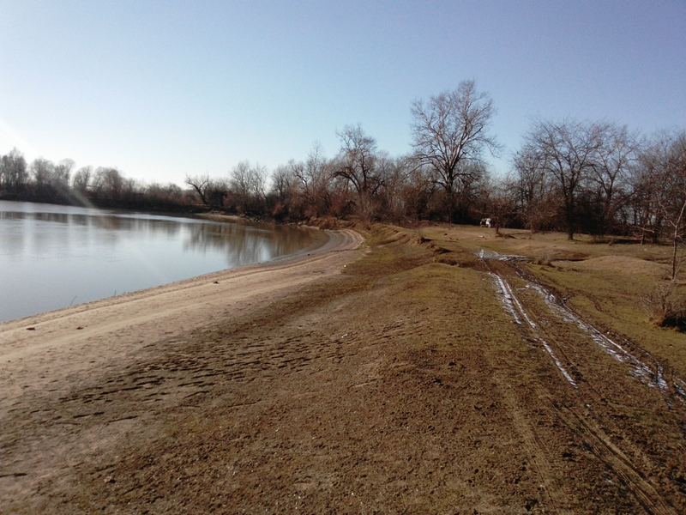
А метров 250 впереди R7DE/p.
Я еще на работе, а Леня звонит, что уже находится на месте между хутором Маевский и хутором Троицким на берегу р. Кубань в квадрате KN95BD75. Это, приблизительно, 4 км 700 м от ребят.
Приехал домой. Поцеловал внукам носики, вручив подарки от «Зайца». Пересел в «Чики-пуки» и рванул к R7DE на берег реки. У Леонида уже все путем. Антенна многодиапазонный переключаемый диполь в виде IV на высоте метров двадцать, рабочий столик, аппарат FT-817ND и уже проводит QSO! Я же только приступаю к развертыванию. Не беда! Ведь главное участие и теплые встречи в эфире со старыми и новыми друзьями. Ставлю VP2E. Для начала между рекой и высоким деревом на берегу поставил рабочий столик. На нем разместились FT-857D, ключ и СУ, к последнему подключил три метровых противовеса и «землю».
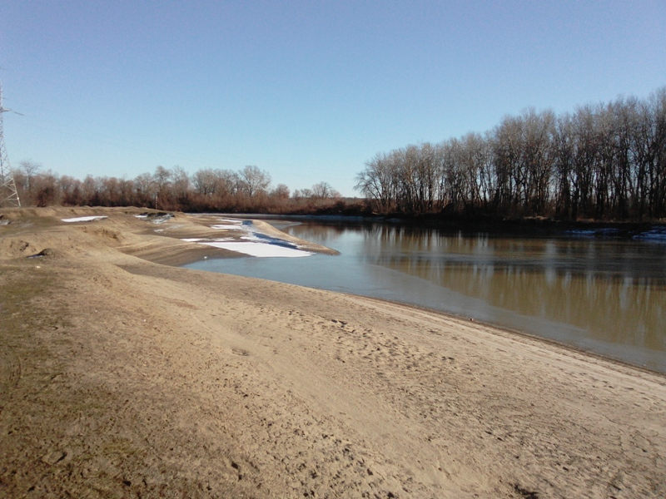
Вид на реку с моей дислокации
Ну, вот и начинается одно из интереснейших представлений – это заброска середины полотна антенны на дерево. Leo R7DE, обычно, в наших совместных вылазках, берет эту работу на себя, т.к. у меня «целкость» напрочь отсутствует. А сейчас я не хочу отвлекать Леонида от игры и решаюсь заброской заняться сам. В общем, какие я только танцы не исполнял под деревом … . И вот, не без помощи всяких там «слов паразитов», с …дцатой попытки «полтарашка» с водой влетела в нужную мне позицию. Середина полотна поднялась метров на 12-15, а конец полотна, привязав к бутылке, швырнул в заросли акации колючей.
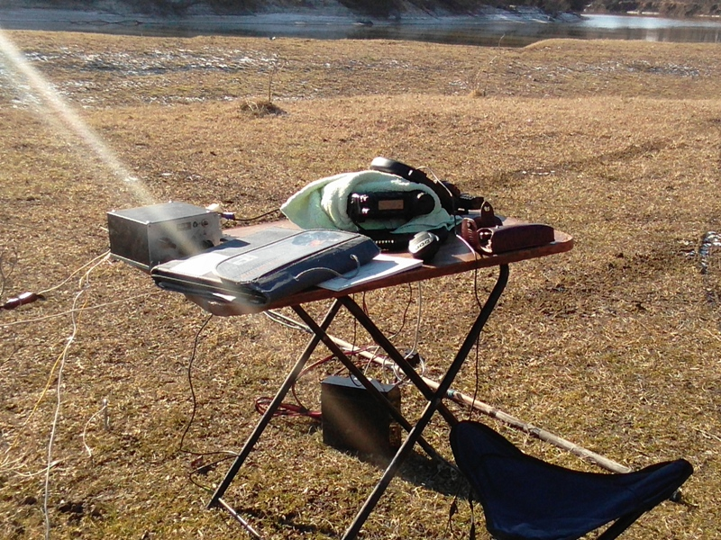
«Шек» RN6AN/p.
Проверяю согласование антенны на 7; 14; 21 MHz. Все в норме, но морозцем прихватило валкодер трансивера. Завернул аппарат в махровое полотенце. Больше проблем не возникало. Ключ на «Старт» и понеслось. Начинаю на 7 MHz. Такое впечатление, что все уже здесь между собой сработали. Удалось вычислить Сашу UR5LAM/p, UR5IRF да Степаныча RV6AWZ/p. Перехожу на 14 MHz. Здесь весело. Станции проходят ровненько. Началась работа. Нужно сказать, что никакой тактики я не придерживался. Просто от процесса получал удовольствие и мечтал выполнить условия клубного диплома за работу с полевыми QRP станциями членов R-QRP-C. До сих пор мне ни разу это не удавалось.
Когда стало приклинивать поясницу и почуствовал, что подмерзают ноги, побежал на позицию к Лёне R7DE/p, чтобы поразмяться и пофоткать на телефон. Не тут-то было. Пес по кличке «Карабин» сначала и близко не подпускал меня к другу. Леня что-то фыркнул в его сторону и пес как ни в чем небывало уселся рядом с хозяином.
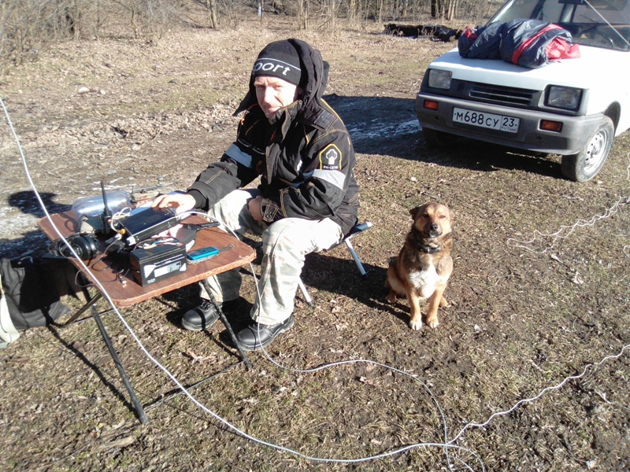
R7DE/p и его верный пес «Карабин».
Имя у пса не случайное. Леня прекрасный промышленный альпинист. Много лет занимается спортивным горно-пешеходным туризмом. Как говорят: « Влюблен в горы по уши!». В прошлом 2016 году с двумя ребятами из нашего Клуба «К-95» взошел на западную вершину Эльбруса.
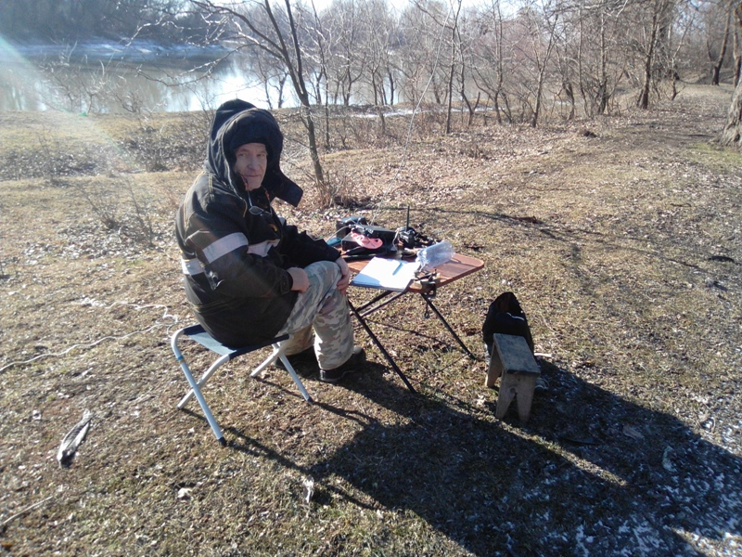
Продолжаю работать в игре. Периодически перехожу на 7,030 , станции есть, есть и QSO CW и SSB. Сегодня много полевиков и это радует. Наконец-то и мне удалось выполнить условия Диплома «R-QRP-C»! Порадовали связи с R8WC/p, UA9CDC/p, RK8A/p, EU6RO, Z35M/p, UA3DLD/p, EV6DX, RX3ALL/p, UR5LAM/p. Самое главное с Михаилом R7AO/p удались связи – обычно мы друг друга не слышим.
Спасибо, друзья, за приятные радиосвязи, за классно проведенное время!
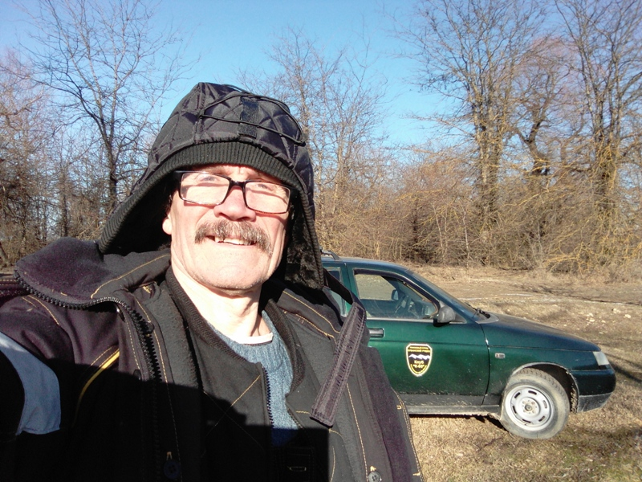
Всем удачи! До встречи в играх и соревнованиях. Анатолий – RN6AN.
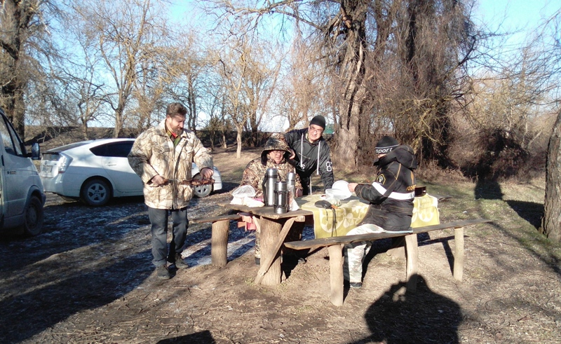
На поляне после игры. Чаёк по шашлычок. R6DDF, RV6CU, RW6AON и R7DE.

